Консультация для родителей
«Здоровый образ жизни»

Дети, как известно, продукт своей среды - она формирует их сознание, привычки. Поэтому здоровый образ жизни необходимо формировать, именно начиная с детского возраста: забота о собственном здоровье как основной ценности станет естественной формой поведения. Так что же такое здоровье? Казалось бы, самый простой ответ должен гласить, что здоровье - это отсутствие болезней. Но для объяснения ребёнку этого недостаточно. Здоровье - это счастье! Здоровье - это когда ты весел и всё у тебя получается. Здоровье нужно всем - и детям, и взрослым, и даже животным. В формировании понятий о здоровом образе жизни, нужно дать понять детям, что нужно делать, чтобы быть здоровым? Нужно хотеть и уметь заботиться о здоровье. Если не следить за здоровьем, можно его потерять Понятие о здоровом образе жизни включает в себя много аспектов.
Это, во-первых: соблюдение режима дня. В детском саду режим соблюдается, так как это является одним из важных условий обеспечения деятельности дошкольного учреждения. А вот дома режим соблюдается не всегда, нужно приучать детей рано ложиться и рано вставать.
Во – вторых: это культурно - гигиенические навыки. Дети должны уметь правильно умываться, знать, для чего это надо делать: чтобы быть чистым, хорошо выглядеть, чтобы было приятно, и кожа была здоровой, чтобы быть закалённым, чтобы смыть микробы.
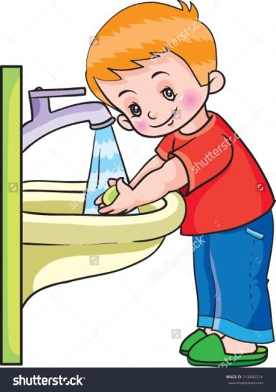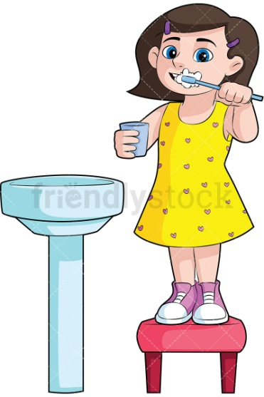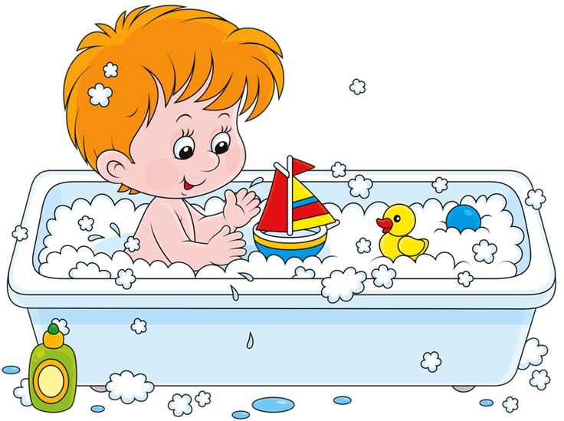
Вместе с детьми рассматривайте ситуации защиты от микробов и делайте вывод, который дети должны хорошо усвоить: не есть и не пить на улице; всегда мыть руки с мылом, вернувшись с улицы, перед едой, после туалета. Предложить детям посчитать, сколько раз в день им приходится мыть руки; есть только мытые овощи и фрукты; когда чихаешь или кашляешь, закрывать рот и нос платком; есть только из чистой посуды.
В - третьих: это гимнастика, двигательная деятельность, закаливание и подвижные игры. Если человек будет заниматься спортом, он проживёт дольше. "Береги здоровье смолоду". Дети должны знать, почему так говорят. Обязательно ежедневно проводить гимнастику.

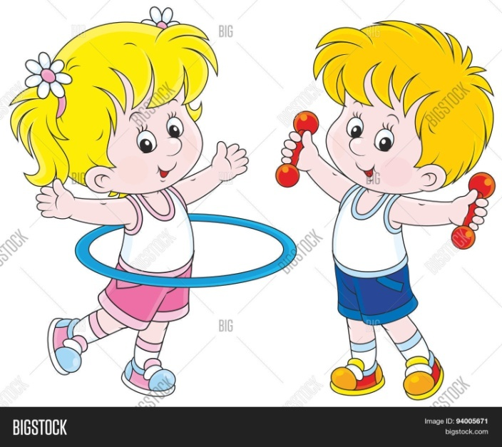
В - четвёртых: это культура питания.
Статистические данные из практики детских врачей врачебных комиссий и страховых компаний свидетельствуют о чрезвычайной важности движения и правильного питания в жизни детей и взрослых. Очень простые, нескучные советы родителям по проблеме: «Движение и здоровье» Человеческий мозг особенно это касается бессознательного мышления, напитывается впечатлениями. В дальнейшем 80% нашей деятельности руководствуется этим бессознательным опытом. Поэтому чрезвычайно важную роль играют просвещения детей в вопросах потребностей здорового тела, обучение, тренировка, как в детском саду, так и в семье. Если взрослые ведут здоровый образ жизни, регулярно вместе с детьми выполняют хотя бы простейшие физические упражнения, подвижны, легки на подъем, это является «благодатной почвой», на которой взойдут добрые всходы – крепкие, здоровые, любящие физкультуру дети. такие игры, как: «Фанты», «Да и нет не говорить»,

